Erdei iskola: Miből lesz a cserebogár?

5 napos erdei iskola programunk során a Mátrába látogattunk el egy hatodikos osztállyal. Fő célunk a cserebogárfajoknak, és az ipolytarnóci leletegyüttes élővilágának és természeti környezetének megfigyelése volt. Céljaink között szerepelt a közösségi és egyéni szociális készségek fejlesztése, ezt szolgálták a programok különböző csoport-formációkban történő megvalósítása és az önreflexiós gyakorlatok. Programunkat színesítette a batikolás, szörpkészítés, kürtőskalácssütés, bányamúzeum.
Az erdei iskola programot számos előkészítő foglalkozás előzte meg, ahol a „Cserebogár” és „Mátra” témát jártuk körbe biológiai, irodalmi, zenei, matematikai szempontokból.

A modul kerete

A modul címe | Miből lesz a cserebogár?
Helyszín | Rózsaszentmárton
Korosztály | 6. osztály
Szervezési egység | osztály
Célok/részcélok | A lakóhelytől eltérő természeti helyszín megismerése. A Mátra természeti és ember által létesített környezetének és kultúrájának megismerése. Az élővilág evolúciójának tettenérése a cserebogár egyedfejlődésének és az ipolytarnóci leletegyüttesnek megfigyelésével. A mai cserebogárfajoknak, és az ipolytarnóci leletegyüttes élővilágának és természeti környezetének megfigyelése és összehasonlítása.  További célok: a környezettudatosság, a kooperációs készségek és a problémamegoldó gondolkodás, valamint a közösség fejlesztése.
Időtartam | 5 nap, hétfőtől péntekig
Anyagok, eszközök | Vadkamera, fűháló, mikroszkóp, csipesz, talajcsapda, bogárnézőke, határozó könyvek, térképek, szakkönyvek.
Megvalósításban résztvevők | természetismeret, matematika, technika-, énektanár, osztályfőnök, külsős segítők: az erdei iskola munkatársai, helyi segítők
Tantárgyi koncentráció | biológia, ének-zene, földrajz, magyar nyelv és irodalom, matematika, rajz, technika
Produktum | jegyzetfüzet, digitális bemutató, cserebogár-plakát, kvíz, agyagedények, -figurák, bodzaszörp, batikolt textíliák
Értékelés | Két részből áll. Az első rész az erdei iskola utolsó napján történik: A helyszíni lezárás a két jelenlévő pedagógus (természetismeret tanár, osztályfőnök) feladata. A második rész pedig az iskolában a tanórákon és a tanyacsoport projektzáró bemutatóján június 11-én. (Ezt minden évben megszervezzük tanév végén a szülők és az osztályban tanító kollégák és érdeklődők számára.)  A tanórákon a szaktanárok (biológia, ének-zene, földrajz, magyar nyelv és irodalom, matematika, rajz, technika) szóbeli beszámolók és kérdéssorok segítségével mérik fel a tanulók tudásának bővülését.

Az erdei iskola előzetes előkészítése
április 1- május 10.
Helyszín: iskola
Résztvevők: 6.b osztály, természetismeret-, ének- ,matematika- és technikatanár, osztályfőnök. E szakasz során a gyerekek megismerkednek a cserebogár nyelvi, irodalmi vonatkozásaival, a konkrét biológiai ismeretek megszerzése mellett. Új nézőpontokat kapnak, melyek végig kísérik őket az erdei iskola megvalósulásának, majd értékelésének során is. Ráirányítjuk a figyelmüket az ember és környezetének összefüggéseire, világunk komplexitására.
Mindezek mellett ismereteket szereznek az erdei iskola helyszínéről, a Mátráról és azon belül Rózsaszentmártonról.
Énekórán mátrai népdalokat tanulnak. Technikaórán elkészítik a „kincsesládá”-t, amit az erdei iskola harmadik napján, a túra során fognak megtölteni. Emellett az erdei iskola bármelyik napján és programelemében jól használható tárolásra, illetve eszközök szállítására.

Előkészítő foglalkozások

foglalkozás: Cserebogár a nyelvünkben, irodalmunkban

foglalkozás: A cserebogár - biológia

foglalkozás: Ismerkedés az erdei iskola és a kirándulások helyszíneivel

foglalkozás: Mátrai képek – ének

foglalkozás: Kincsesláda készítése papírból

foglalkozás: Adatok ábrázolása grafikonokon – matematika

Az előkészítő foglalkozások részletes bemutatását megtalálják az „Előkészítő foglalkozások” c. letölthető mellékletben.

A tervezett napirend:

Ébresztő: | 7. 00
Reggeli: | 7.30 – 8.00
Közös napkezdés: | 8.00 – 8.45 (reggeli csendesség: igeolvasás, „őrangyal-játék”, ráhangolódás a napra, a program ismertetése)
Délelőtti program: | 9.00 -12. 00
Ebéd: | 12.00- 13.00
Csendes pihenő: | 13.00–14.00
Délutáni program: | 14.00–17.30
Vacsora: | 18.00-19.00
Napi értékelés, napi zárás: | 19.00-20.00
Esti program: | 20.00-21.30
Takarodó: | 22.00

Az erdő élővilágának (kiemelten az ott előforduló rovarok-bogarak), a víz körforgásának, valamint az időjárás elemeinek megfigyelése. Naponta három időpontban mérnek hőmérsékletet a táborban és a néhány száz méterre lévő erdőben. Megállapítják a napi hőingást és kiszámítják a napi középhőmérsékletet. A két helyszín adatait összehasonlítják, az eltérések okaira magyarázatot keresnek.
- A rovarok aktivitását megfigyelik és lejegyzik a hőmérséklet függvényben. Világosban és sötétben mozgó rovarok csoportosítása. Lehetőség szerint cserebogarak begyűjtése (a gyűjtésre a hajnali és esti órák alkalmasak, amikor a bogarak még dermedtek és nem tudnak elrepülni, az alacsonyabb fákról egyszerűen lerázhatók). A talált állatok vizsgálata, a rovarokra és bogarakra utaló jelek összegyűjtése.
- Esős időben az A) pontban leírt tevékenység nem kivitelezhető. Olyankor rovarcsapdák kihelyezésével gyűjthetünk rovarokat.
A napi értékelés az esti program előtt történik, a résztvevők saját magukra és a csoportjuk működésére is adnak visszajelzéseket. Emellett az egymásra figyelést próbáltuk segíteni az „Őrangyal”- játékkal. Egy dobozból kihúzták a társuk nevét, akit egyrészt próbáltak észrevétlenül segíteni, másrészt kerestek a viselkedésében valamilyen rokonszenves dolgot, valamilyen „jócselekedetet” a következő 24, illetve első alkalommal 36 órában. A visszajelzéseket a reggeli ráhangolódáskor mondták el. Örömmel vállalkoztak erre a játékra, és a visszajelzéseket is egyre bátrabban, lényegretörőbben mondták el.

A gyerekek minden nap írják a csoportjuk blogját az erdei iskoláról.
- Minden csoporttag egy-egy napot kap, amelyben előre megegyeznek. A napi értékeléskor felolvassák, illetve a tábor utolsó napján szavaznak a legjobb blogíróra, blogíró csoportra. Így a csoportban mindenki szerepet kap, egy-egy nap krónikásaként van jelen.
- A blogírást mindenki egyénileg végzi, mivel ez a gyerekek egy részének öröm, szívesen ír mindennap, míg másoknak fáradságos munka, és ez az eredményen is látszik. Ugyanúgy vannak, akik alig várják, hogy élményeiket megosszák másokkal, míg mások – még ha szívesen is írnak naplót - nem a közönségnek szánják.
A közösségépítés minden programelemben jelen van. Ezen kívül a reggeli, esti és étkezéskor végzett közös imádság, közös éneklés, valamint az esti programok kifejezetten a közösséget építik.

Az énekek egy része magyar és angol nyelvű dicsőítő ének, másik része a helyszínhez, a Mátrához kapcsolódó népdal pl. A Vidróczki híres nyája, Sej a tari réten, Madárka, madárka. Ezeken felül kézműves foglalkozásokon is részt vesznek a gyerekek, amit a napi programleírások tartalmaznak.

A tervezett hetirend

 | 1. nap | 2. nap | 3. nap | 4. nap | 5. nap
Délelőtt | Utazás | A csapdák begyűjtése és a vadkamera ellenőrzése. A településen megfigyelhető vizek. | A) A túra, és a „kincsesláda” megtöltése  B) Nyugat-Mátra élővilága, kürtőskalács készítése | Ipolytarnóc | Táborzárás, értékelés
Délután | Szabályok, elvárások-vállalások, fazekasság, időjárás megfigyelésének előkészítése | Falujárás: faluház, lignitbányászat emlékei, A)szörpkészítés  B)rovarvizsgálat,  feladatlapok, kvíz | A)mikroszkopizálás, feladatlapok, rajzolás, batikolás  B) Batikolás, rajzolás, ételkészítés, szabadidő | A) Szörpkészítés, feladatlapok  B)  Kiselőadások | Kékes és utazás
Este | Talajcsapdák kihelyezése, filmvetítés (1.rész) | A) cserebogár vadászat,  éjszakai túra  B) filmvetítés (2.rész) | Activity | Értékelés -  Hogy vagy?

nap - Május 13. hétfő
Reggel: indulás Kiskunhalasról, ahol „bemelegítésként” felkeressük az 1928-ban telepített helyi oltalom alatt álló mocsárciprusokat, az ipolytarnóci 8 millió éves fák tanulmányozásának előkészítéseként.
Érkezés: délben, ebéd
Délután:
- ismerkedés a környezettel, szabályok alkotása közösen a helyszín ismeretében; elvárások,
vállalások megfogalmazása; illetve az időjárás megfigyelésének előkészítése;
- agyagozás – az előző évi hon- és népismeret során szerzett ismeretek felelevenítése.
A szabályok közös megalkotása mellett megfogalmazzuk az erdei iskolával kapcsolatos elvárásainkat és egyidejűleg vállalásokat is teszünk, amivel mi járulunk hozzá az elvárás megvalósulásához. A fa két oldalán lévő különböző színű lapocskák a közösségi térben végig láthatók, az utolsó napon ezek alapján végezzük az értékelést.
Az agyagozást az erdei iskola programjából választottuk ottani segítőkkel, a kézügyesség, a figyelem fejlesztése mellett, az ősi anyaggal való közvetlen kapcsolat miatt, első lépésként a természet felé. Két csoportban dolgoznak a gyerekek, egyik csoport gyúrással, a másik korongozással készít tárgyakat.
Este: a talajcsapdák kihelyezése a rovargyűjtéshez, vadkamera felszerelése, filmvetítés: Le a cipővel! (Csukás István regényéből, 1975-ben készült ifjúsági kalandfilm első része); majd beszélgetés, ráhangolódás a hétre. Természetesen játékra is jut idő.

A szabályok közös megalkotása és a napi program ismertetése után a gyerekek és mi tanárok is, megfogalmaztuk az erdei iskolával kapcsolatos elvárásainkat és a vállalásainkat. Komolyan vették a feladatot, sokan jelezték, hogy szeretnék magukat jól érezni, kirándulni, sok szabad foglalkozást. Mások a csapatmunkában való fejlődést tűzték ki célul.
Sokan várták az osztályközösség fejlődését, egymás jobb megismerését, ugyanakkor tartottak az egyheti folyamatos együttléttől, az ebből adódó esetleges nézeteltérésektől, súrlódásoktól. Erre nézve tették a legtöbb vállalást, pl. „nem veszekszem senkivel”, „nem leszek bunkó”, „nem veszek össze senkivel”. Fontosnak tartották a környezetük rendben tartását is, több ilyen jellegű vállalás is érkezett: „rendet tartok magam körül”.
Egy fa két oldalára tették fel a különböző színű kis papírokra felírt elvárásokat és vállalásokat, amit egész héten kifüggesztve láttak a közösségi térben. Hét közben a maguk kedvére olvasták, s az is előfordult, hogy - amikor úgy látták, hogy valamelyikük megfeledkezett róla- emlékeztették egymást úgy az elvárásaikra, mint a vállalásaikra. Az utolsó napon ez alapján végeztük az értékelést.
Este a Le a cipővel! című, Csukás István regényéből 1975-ben készült ifjúsági kalandfilm első részét néztük meg. A filmet többször megállítottuk, beszélgettünk a korról, amelyben a film játszódik, bizonyos részletek megértését segítendő; illetve összehasonlítottuk a gyerekek életét, kalandját a 6.b erdei iskolájával, valamint saját természetközeli élményeiket mesélték el.

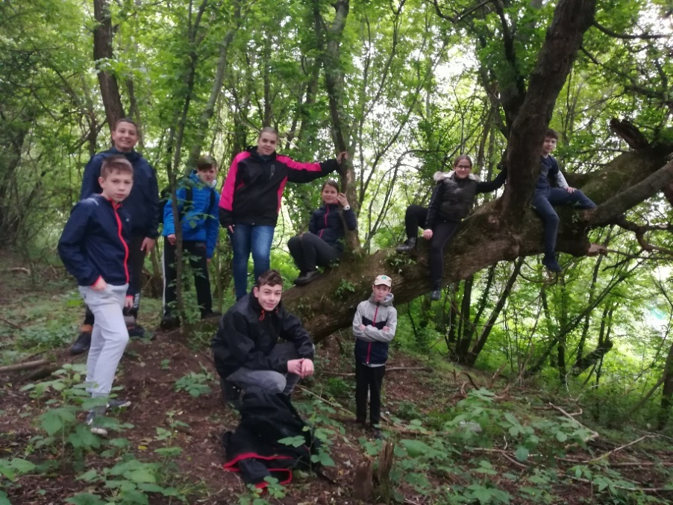

nap - Május 14. kedd
Az időjárás megfigyelése ezen a napon kezdődik a csatolt mérési jegyzőkönyv alapján, két helyszínen, a faluban és a közeli erdőben (néhány száz méterre a szállástól), mindennap három alkalommal.
Délelőtt:
      - A nap programjának megkezdése előtt a csapdák begyűjtése és a vadkamera ellenőrzése.
- A csapdákban talált élőlények gyors csoportosítása, elhelyezése az esti határozásig.
- A víz körforgása - A vizes élőhelyek felkeresése, majd látogatás a helyi vízműnél és az eleven iszapos technológiájú szennyvíztisztító telepen. A víz fontosságának és védelmének tudatosítása.
Délután:
- Falujárás – Ismerkedés Rózsaszentmárton múltjával, jelenével (Lignitbányászati emlékház, Faluház, Rózsakert, Petőfi park);
- Bodzavirág gyűjtése, majd szörpkészítés; a hozzávalók előkészítése, kimérése, a szörp elkészítése csoportokban.
Melléklet: Bodzaszörp
- Eső esetén a csapdákban talált rovarok vizsgálata, meghatározása
- Amennyiben előre látható, hogy az időjárás nem teszi lehetővé a másnapi túrát: Az ízeltlábakról szóló feladatlap, szóháló megoldása párokban.
Melléklet: Szóháló
- Kvíz a napi programokból.
Melléklet: Kvíz
Este:
- Cserebogár-vadászat és a környék ízeltlábúinak felderítése. A gyerekek tanyacsoportokban rovarokat gyűjtenek, majd előzetes ismeretekre támaszkodva csoportokba sorolják őket. Túra a közeli kiserdőben, az éjszakai erdő megfigyelése. Az esti órákban is folytatódik az ízeltlábúak gyűjtése, majd meghatározása.
- Eső esetén a film második részének megtekintése.

Az eső kisebb-nagyobb megszakításokkal egész nap esett, ezért a tervezett programból ki kellett hagynunk a vizes élőhelyek felkeresését és az éjszakai túrát, sőt bodzavirágot sem tudtunk gyűjteni. A szörpkészítés az erdei iskola utáni héten valósult meg az iskolában.
Reggeli előtt behoztuk az este kihelyezett vizsgálati eszközöket és fakérget, növényeket gyűjtöttünk a közeli erdőben. A vizes élőhelyek felkeresése helyett a begyűjtött anyagot vizsgáltuk meg reggeli után. A vadkamerát nagy izgalommal indítottuk el, és örömmel pillantottunk meg rajta egy elsuhanó rókát.
A talajcsapdákban talált rovarokat vizsgáltuk rovarnézőkében, és a növényekkel együtt próbáltuk felismerni, meghatározni őket.
A délelőtt másik programja, a helyi vízmű és szennyvíztisztító felkeresése során a gyerekek láthatták, hogyan próbál egy kistelepülés önfenntartóvá lenni a 21. században nemcsak a víz, hanem az energia tekintetében is, mivel a két helyszín közötti séta során elmentünk a készülő napelempark mellett is.

A Lignitbányászati emlékház házigazdája, a 88 éves Józsi bácsi testi és szellemi frissessége talán jobban lenyűgözte a kissé már fáradt látogatókat, mint maga a gyűjtemény, de többen találtak érdekes tárgyakat mind bent, mind a szabadtéri kiállításon; és tárlatvezetőnk elbeszélései is sokak érdeklődését felkeltették a számukra addig teljesen ismeretlen világ iránt. Néhányan a sújtólég és a bányabalesetek említésekor felidézték Móra Ferenc Kincskereső kisködmönének idevonatkozó részét is.
Vacsora előtt volt még idő játékra, pihenésre, blogírásra. A vadkamera kihelyezését a közeli erdőbe, és a hozzátartozó sétát, madárhangok, neszek megfigyelését már napi rutinnak tekintették azok, akiket ez érdekelt, és örömmel töltötték az időt a vizes erdőben, ahonnan élményekkel telve, nyakig sárosan tértek vissza.

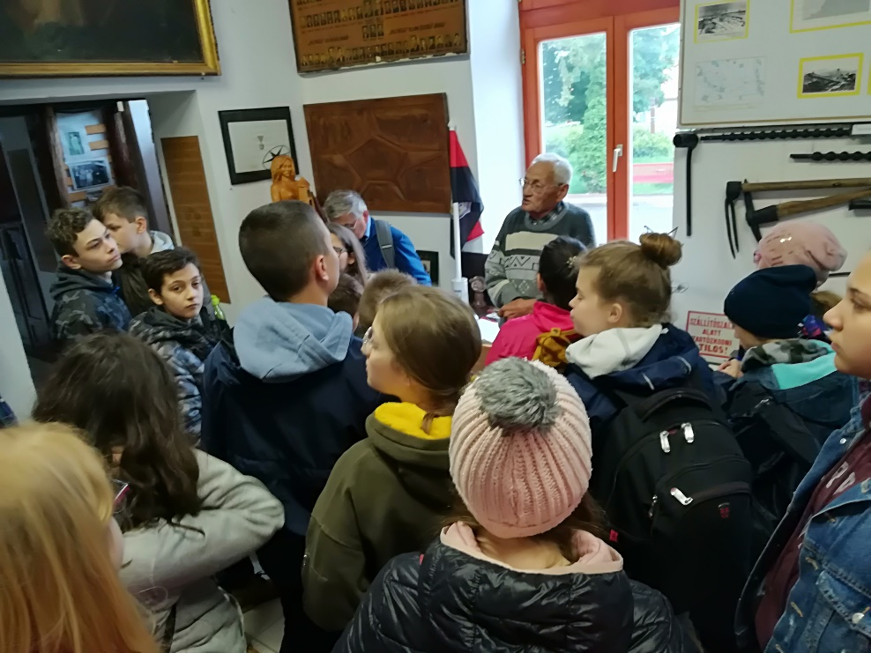

nap - Május 15. szerda
Az időjárás megfigyelése a csatolt mérési jegyzőkönyv alapján két helyszínen, a faluban és a közeli erdőben (néhány száz méterre a szállástól), három alkalommal. A délelőtti program előtt a vadkamera ellenőrzése.
Melléklet: Mérési jegyzőkönyv
- verzió:
Délelőtt: A Nyugat-Mátra élővilágának megismerése vezetett túrán, helyi túravezetővel (Somlyó-Apci tengerszem, 10 km) Az erdő növény- és állatvilágának megfigyelése mellett „gyűjtögetés”, a „Kincsesláda” megtöltése a túra során. Útközben mátrai népdalok éneklése, Vidróczki Márton betyár történetének felidézése.
Délután: Három csoportban dolgoznak pármunkában:
1. A „kincsesláda” tartalmát vizsgálják mikroszkóppal, majd elemzik.
2. Az ízeltlábúakhoz tartozó feladatlapot, szóhálót oldják meg. ld. melléklet
3. A túra során gyűjtött anyagok felhasználásával rajzolnak, illetve batikolással díszítik a magukkal hozott textilanyagokat, pólókat.
- verzió:
Délelőtt: Eső esetén két csoportban munkálkodnak:
- Az előkészítő szakaszban a Nyugat-Mátra élővilágáról szerzett ismereteket elevenítik fel, illetve bővítik, különös tekintettel az erdő élővilágára, illetve az erdőt alkotó fafajokra (csertölgy, gyertyán, bükk).
- Kürtőskalácsot készítenek
Délután:
- Batikolással díszítik a magukkal hozott pólókat, textilanyagokat.
- Akinek kedve van, rajzokat is készíthet az erdei iskola eddigi eseményeiről, a megismert természeti környezetről. Akadhat olyan, aki inkább a következő napi kirándulásra készít egészséges „nasit”.
- Szabad játék
Este: Activity az erdei iskola három napjának eseményeiből, a minket körülvevő élő és élettelen környezetből összetett szavakat gyűjtünk két csoportban, amelyeket egy-egy papírlapra leírunk, majd a másik csoportnak átadunk. Közülük egyenként (mindig más) húz egyet és elmutogatja csoportja többi tagjának.

Az eső egész délelőtt esett, ezért a túra helyett kürtőskalácsot sütöttünk. Kezdődött a kürtőskalács eredetének felidézésével, a munkafolyamatok megismerésével, majd a kalács elkészítésével, sütésével. Sajnos a tészta összeállítása nem fért bele az időbe, ezért csak helyi segítőn által előre elkészített tésztával tudtunk dolgozni. Két csoportra osztottuk az osztályt, aki nem sütött, ezalatt Nyugat-Mátra élővilágáról gyűjtött információt az interneten – ami a túra programja lett volna - majd cseréltek. A délután a tervezett batikolással folytatódott, szintén több csoportban zajlott egyszerre különböző munka. Aki nem fért az asztalhoz, festéshez, az blogot írt, illetve egy korábbi feladat kapcsán a tanulási stílusokról, módszerekről, azok eredményességéről beszélgetett egyénileg a két pedagógussal.
Esti programunk Activity volt, ahol az eltelt három nap eseményeiből, tárgyaiból választottunk összetett szavakat két csoportban, amelyeket egy-egy papírlapra leírtunk, majd a másik csoportnak átadtuk, akik közül egyik tag kihúzta azt, és elmutogatta csoportja többi tagjának.
Sok nevetéssel, jó hangulatban idéztük fel az elmúlt napok programját, hangulatát.
A film második részének megtekintésével zártuk a napot.

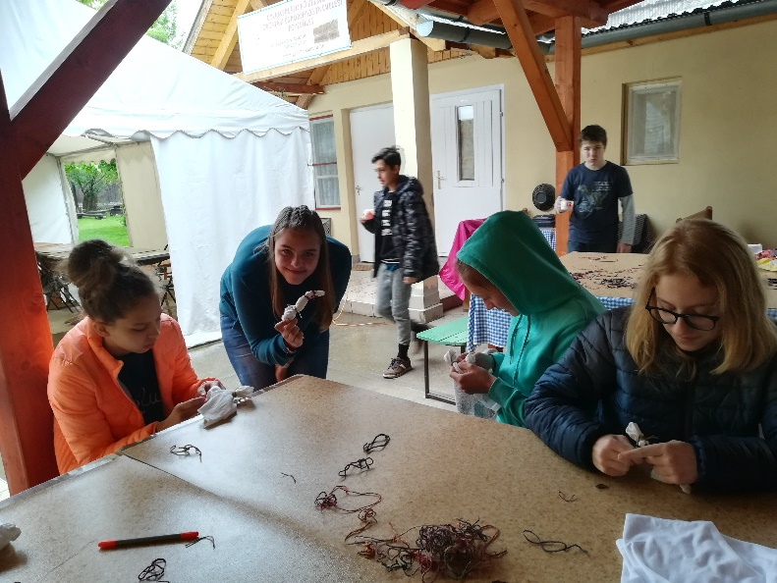

nap - Május 16. csütörtök
Délelőtt és kora délután (kb. 14 óráig): Ipolytarnóci Ősmaradványok Természetvédelmi Terület felfedezése: -geológiai tanösvény-túra, 4D mozi megtekintése lombkorona sétány, miocén erdő.
Kiegészítő program arra az esetre, ha az egész napot a természetvédelmi területen szeretnénk tölteni: Ipolytarnóci mentőexpedíció- egy idősíkokban elkeveredett kutatócsoport megmentése gyűjtögető, játékos, fejtörő feladványok segítségével, amelyek megoldásához a területen elhelyezett információk nyújtanak segítséget. Így a gyerekek újra bejárják a területet, az információkat más nézőpontból is látják, értékelik; a feldolgozáshoz, rögzítéshez a gondolkodás fejlesztéséhez ez nagyban hozzájárul. Négy diák tartozik egy csoportba, kiemelt szerepe van az együttműködésnek.
Melléklet: Tesztlap
Délután
- A természetvédelmi terület által 5-6. osztályosoknak összeállított, illetve az általunk elkészített Nyomozás a jelenben és a múltban elnevezésű feladatlap kitöltése. Melléklet: Nyomozás a jelenben és a múltban
- A bodzaszörp leszűrése, üvegekbe töltése, címkézése- ha kedden el tudtuk készíteni.
- Kiselőadások készítése csoportokban a természetvédelmi terület kiállításainak általunk felkeresett helyszíneiről. A négy csoporttag elmondja, képekkel illusztrálja, illetve tablón bemutatja az adott helyet pl. a miocén erdőt, a mocsárciprusokat (fotó ). Az előadásuk végén kérdéseket teszek fel a hallgatóságnak az elhangzottakkal kapcsolatban, így a gyerekek gondolatban újra végigjárják a helyszíneket, a csoport tagjai „összeadják” egyénileg megszerzett ismereteiket, az információkat mások nézőpontjából is megismerik, ami a feldolgozást, rögzítést segíti.
Este: értékelés. Az erdei iskolában együtt töltött idő közösségre, illetve a résztvevőkre gyakorolt hatásának értékelése „Hogy vagy?” kártyákkal.
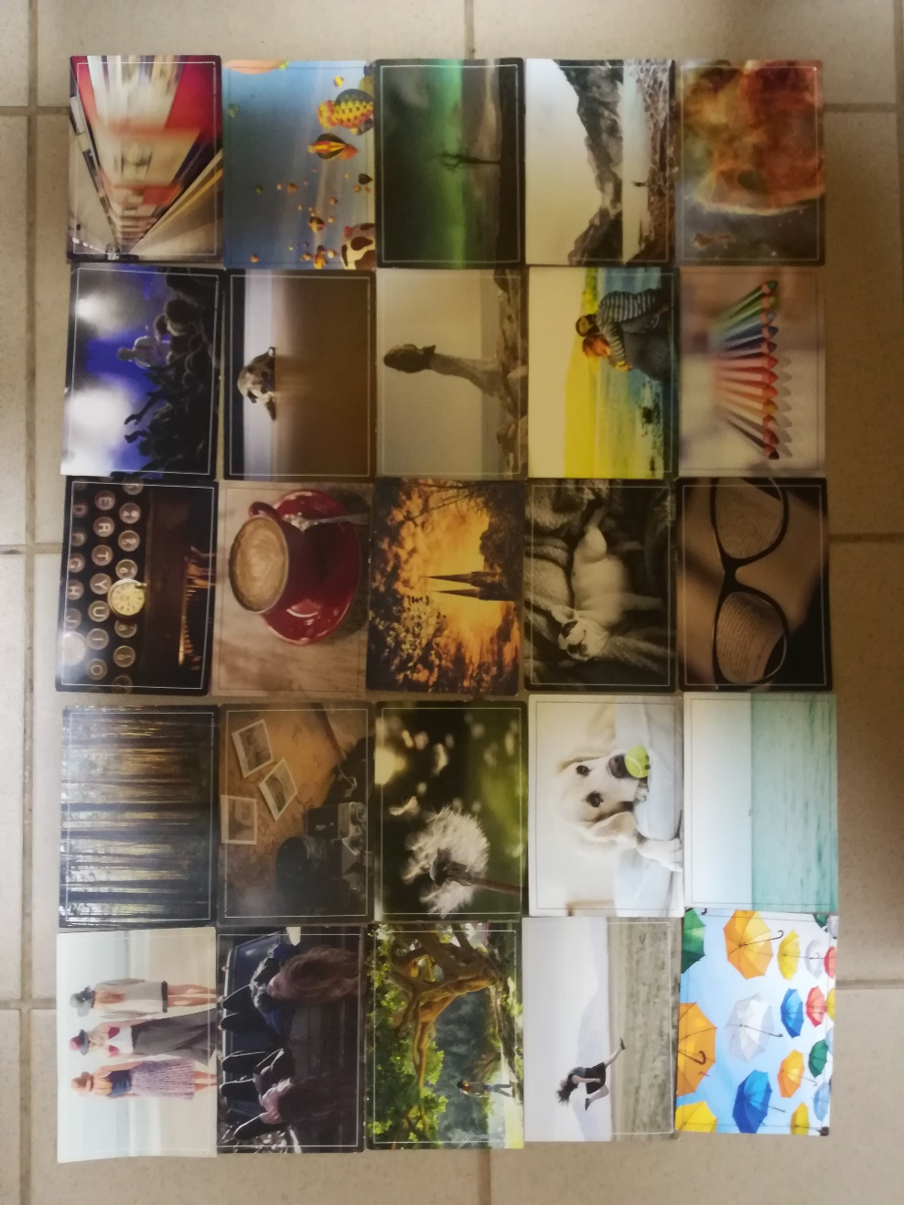
Ipolytarnóc volt a nap fő témája. Az ősmaradványok megtekintése nem kapcsolódik szervesen az erdei iskola pedagógiai koncepciójához, hiszen nem az erdei iskola helyszínének közvetlen környezetében, nem is a tájegységen belül található. Azonban úgy gondoltuk, hogy egyrészt Rózsaszentmárton jóval közelebb van ehhez a Magyarországon páratlan leletegyütteshez, másrészt a „Miből lesz a cserebogár? – szólás itt is helytálló, hiszen a jelenlegi állatok őseivel találkozhattunk a parkban tett látogatásunk során.
A tervezett programot nem tudtuk maradéktalanul megvalósítani, a mentőexpedícióra idő hiányában nem került sor. Helyette a közeli dombot borító rét állat- és növényvilágát figyeltük meg és hasonlítottuk össze az előző napon interneten talált információkkal, képekkel.
Előtte természetesen végigmentünk a geológiai tanösvényen, majd a 4D mozi következett, ahol „időutazáson” vettünk részt. Ezután a lombkorona sétányon bekukkantottunk az erdő e szintjére, majd az előbb említett gyepszint élővilága következett. A miocén erdőben tett sétával fejeztük be a látogatást.
Az erdei iskolába visszatérve kiselőadásokat állítottak össze a gyerekek csoportokban az ősmaradványok kiállítás egyes általunk felkeresett helyszíneiről. A csoportok elmondták, képekkel illusztrálták, illetve tablót készítettek a megismert helyekről. Az előadásuk végén kérdéseket tettek fel a hallgatóságnak az elhangzottakkal kapcsolatban.
Mivel a bodzaszörp készítését nem tudtuk elkezdeni, ezért ez a program is törlődött, illetve átkerült a hazaérkezésünk utáni napokra.
Este a „Hogy vagy?” kártyákkal adtak visszajelzéseket arról, hogyan érzik magukat az erdei iskola 4. napjának végén; miben fejlődtek, és miben fejlődött az osztályközösség.

nap - Május 17. péntek
Délelőtt: Lezárás, értékelés:
1. Az erdei iskola négy napjának lezárása, értékelése az elvárások és vállalások mentén. Három közös fogalom meghatározása.
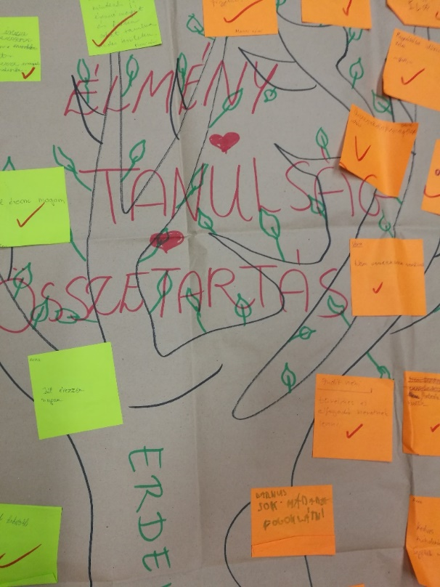

2. A megszerzett ismeretek megjelenítése grafikai szervezőkkel (gyémánt, haiku, ötsoros, szélsziporka), párban, programelemenként. A következő szavakkal készítettünk különféle grafikai szervezőket: andezit, ásványkincs, bodzaszörp, csapat, cserebogár, csoport, éghajlat, erdő, evolúció, fauna, flóra, hőerőmű, időjárás, Ipolytarnóc, kőzet, lelet, lignitbányászat, Mátra, mérés, miocén, nyomozás, Rózsaszentmárton, túra, vulkán. A mellékletben található néhány ízelítőül.
Melléklet: „Gyémánt”; „Haiku”; „Ötsoros”; „Szélsziporka”
Délután: Hazaindulás busszal, útközben rövid túra a Kékes-tetőre.

